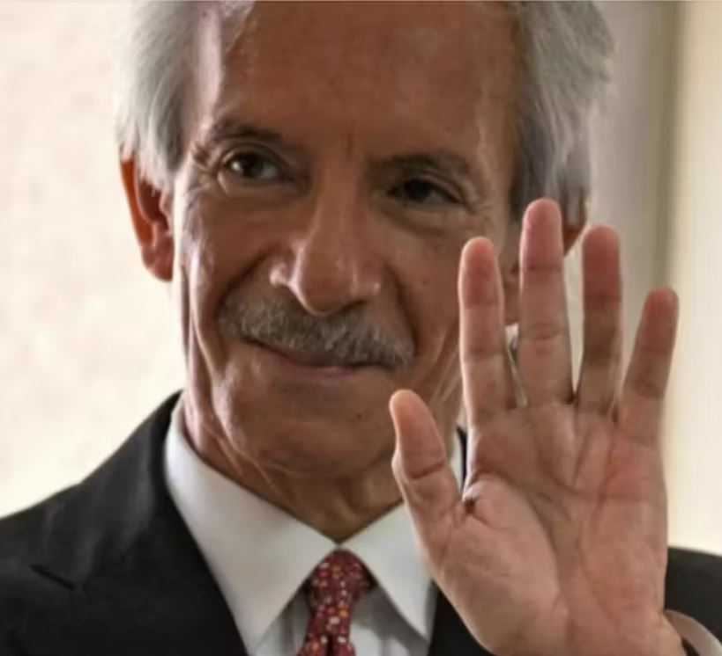
Guatemala: 6 jaar cel voor journalist
De 68-jarige José Rubén Zamora uit Guatemala is een zeer gerespecteerde journalist die corruptie aan de kaak stelde. Daar betaalt hij nu een hoge prijs voor. Hij werd in juli 2022 opgepakt en kreeg 6 jaar cel voor valse aanklachten van witwassen en chantage. Alles wijst erop dat dit een poging is van de regering om hem het zwijgen op te leggen.
Terug de cel in na korte periode huisarrest
In oktober 2024 kwam Zamora vervroegd vrij nadat hij meer dan 800 dagen had vastgezeten. Maar afgelopen maart draaide een rechter deze beslissing ineens terug. Zamora moest weer de cel in. Zijn veroordeling en gevangenschap hebben een afschrikwekkend effect op andere kritische mensen. Veel van hen durven zich niet meer uit te spreken. En dat is precies de bedoeling van de regering.

Goed nieuws (met zorgpunten):
Op 18 juli 2025 zijn 252 Venezolaanse mannen, waaronder Andry Romero, vrijgelaten uit de beruchte CECOT-gevangenis in El Salvador en teruggestuurd naar Venezuela. Ze waren eerder zonder eerlijk proces vastgezet op basis van een oude wet door de Amerikaanse regering. Amnesty International is opgelucht dat de mannen niet langer in onmenselijke omstandigheden vastzitten. Tegelijkertijd blijft de organisatie ernstig bezorgd over hun veiligheid in Venezuela, waar het regime mensenrechten schendt. Veel van de mannen hadden al asiel gekregen in de VS of zaten nog in een procedure. In Nederland stuurden meer dan 30.000 mensen protestmails om Andry’s vrijheid te eisen – een krachtig signaal dat niet onopgemerkt bleef.
Dankzij deze brede steun is internationale druk ontstaan, en Amnesty blijft de situatie nauwlettend volgen.

Het is de bedoeling dat u zowel naar de overheid als naar de ambassade een brief stuurt. De ambassade moet deze brieven doorzenden waardoor de boodschap tweemaal aankomt. Frankeren voor alle landen behalve Nederland met een zegel Internationaal 1

